安 徽 新 华 学 院 实 验 报 告  姓 名 张卢 学 号 1632104249 专业班级 16软件技术2班  课程名称 软件分析与测试 实验名称 分支覆盖测试 实验日期  指导教师 钱丽 得分  - 实验内容  1. 实验目的与要求：  1、了解分支覆盖的概念及方法；  2、掌握分支覆盖的使用方法；  3、能够在Eclipse中对JAVA程序进行编写、编译、调试、运行。  2. 实验内容提要：  使用Eclipse进行程序编写、编译、调试、运行。  给出一个累加计算公式的程序，满足一个要求—如果计算结果R小于和等于给定的最大整数值（Max），则给出实际的计算结果，否则各处错误信息。  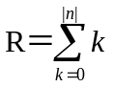,其中R和K初始化为0，给出程序流程图：  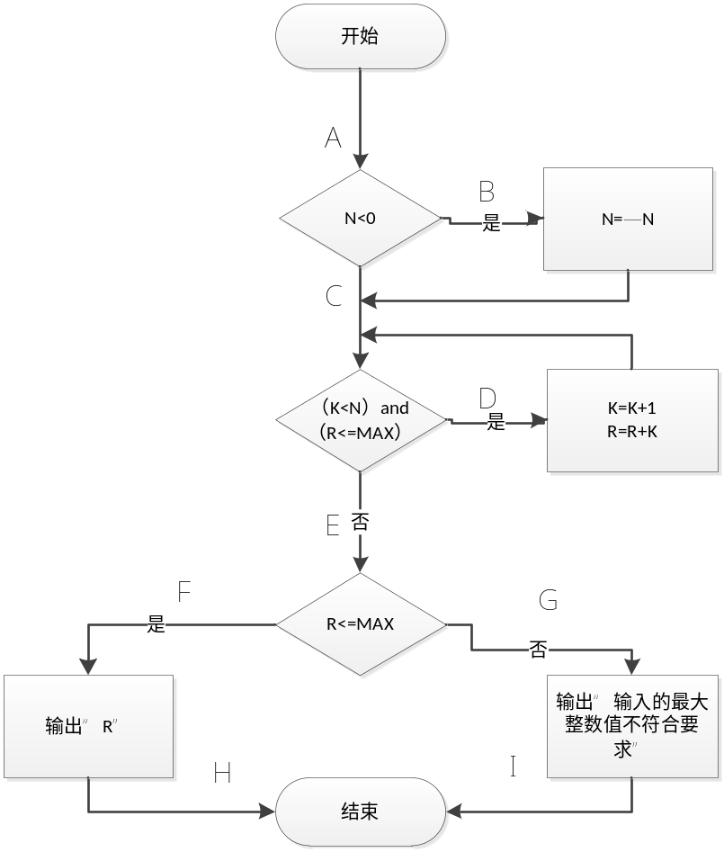 | （1）判定-条件覆盖测试  用例如下  初始化状态：R=0;K=0  经过以上的判定测试的路径结果显示可以筛选出覆盖所有分支的测试用例：  即是测试用例4和5，在4和5的总结出，可以看到能够覆盖所有的路径。  二、心得体会小结  了解了分支覆盖的概念及方法，也通过条件测试的方法去筛选出能够覆盖所有分支的测试用例。本次通过java代码实现程序，通过debug模式实现对程序进行测试，完成了本次实验。
   | N | MAX | 路径 | 输出结果
  1 | -1 | -2 | ABCEGI | 返回错误信息
  2 | -1 | 2 | ABCEGI | 返回错误信息
  3 | 0 | 2 | ACEFH | 返回错误信息
  4 | 5 | 1 | ACDEGI | 返回错误信息
  5 | -2 | 10 | ABCDEFH | 返回结果r
  6 | 10 | 56 | ACDEFH | 返回结果r

